PT 2

Folder | Fungsi
app | Berisi model dan logika utama aplikasi
routes | Tempat mendefinisikan rute aplikasi
resource/views | Menyimpan file tampilan (Blade)
public | Berisi aset publik (gambar, CSS, JS)
config | Berisi konfigurasi aplikasi

PT 3
ROUTE DASAR
Menampilkan teks Halo, Laravel!

PT 4
Home
Menampilkan halaman Home menggunakan Blade
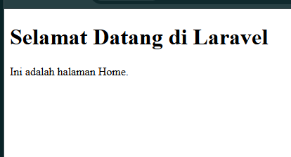

PT 5
About
Menampilkan halaman melalui Controller
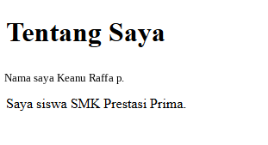

PT 6
Data Siswa
Menampilkan data array dari Controller ke View
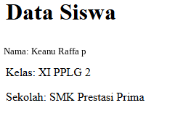

TUGAS EVALUASI — Bonus Karyawan

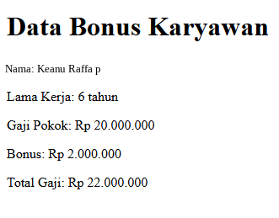

8. Analisis dan Pertanyaan Diskusi
- Apa perbedaan if, elif, dan else?
- Mengapa Python sensitif terhadap indentasi?
- Apa fungsi operator logika and, or, not?
- Bagaimana cara menangani input yang salah (contoh: huruf diinput padahal harus angka)?
- Kenapa percabangan penting dalam pembuatan aplikasi?
Jawaban
- if adalah kondisi pertama yang diperiksa, elif adalah kondisi alternatif jika kondisi sebelumnya salah, sedangkan else adalah pilihan terakhir jika seluruh kondisi tidak terpenuhi.
- Python menggunakan indentasi untuk menentukan struktur dan batas blok kode sebagai pengganti tanda kurung kurawal { } yang ada pada bahasa pemrograman lain.
- Operator and membutuhkan kedua kondisi benar, or hanya butuh salah satu kondisi benar, sedangkan not berfungsi membalikkan nilai logika yang ada.
- Input yang salah ditangani menggunakan blok try dan except untuk menangkap error (seperti ValueError) agar program tidak berhenti mendadak saat pengguna memasukkan huruf.
- Percabangan sangat penting agar aplikasi dapat mengambil keputusan secara dinamis dan merespons berbagai tindakan pengguna dengan alur yang berbeda.

Kesimpulan
Berdasarkan praktikum yang telah dilakukan, saya memahami dasar Laravel dan konsep MVC. Saya juga dapat membuat route, view menggunakan Blade, controller, serta mengirim data dari controller ke view. Selain itu, saya memahami penggunaan percabangan untuk menentukan bonus karyawan berdasarkan lama kerja.

